МИНИСТЕРСТВО ЛЕСНОГО ХОЗЯЙСТВА И ОХРАНЫ ОБЪЕКТОВ ЖИВОТНОГО МИРА НИЖЕГОРОДСКОЙ ОБЛАСТИ
Государственное бюджетное профессиональное образовательное учреждение Нижегородской области
«КРАСНОБАКОВСКИЙ ЛЕСНОЙ КОЛЛЕДЖ»
(ГБПОУ НО «КБЛК»)

День 7

Тема: «Доработка приложения на Python: авторизация, роли пользователей, капча и техническая документация»

Цель работы:
Реализовать **авторизацию пользователей** на Python (Flask).
Разграничить доступ по ролям: **администратор** (полный доступ) и **работник** (ограниченный доступ).
Добавить **защиту от ботов** (капча) на форму входа.
Составить **техническую документацию** к проекту: описание БД, инструкция по установке, руководство пользователя.

Выполнила: Чичерина
Диана Сергеевна,
Студент 24-ИС

2026г.

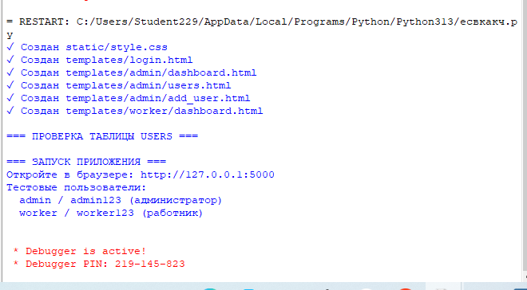
from flask import Flask, render_template, request, redirect, url_for, session, flash
import mysql.connector
from mysql.connector import Error
import bcrypt
from functools import wraps
import random
import os

app = Flask(__name__)
app.secret_key = 'supersecretkey_2026_1234567890'

# ========== НАСТРОЙКИ ПОДКЛЮЧЕНИЯ К MYSQL ==========
DB_CONFIG = {
'host': '127.0.0.1',
'user': 'root',
'password': '1234', # ВАШ ПАРОЛЬ ОТ MYSQL
'database': 'cinema'
}

# ========== ФУНКЦИЯ ПОДКЛЮЧЕНИЯ К БД ==========
def get_db_connection():
"""Подключение к базе данных MySQL"""
try:
conn = mysql.connector.connect(**DB_CONFIG)
return conn
except Error as e:
print(f"Ошибка подключения: {e}")
return None

# ========== ПРОВЕРКА СУЩЕСТВОВАНИЯ ТАБЛИЦЫ USERS ==========
def check_users_table():
"""Проверяет существование таблицы users и создает её при необходимости"""
conn = get_db_connection()
if not conn:
print("Не удалось подключиться к БД")
return False

cursor = conn.cursor()

# Проверяем существование таблицы users
cursor.execute("""
CREATE TABLE IF NOT EXISTS users (
id_user INT PRIMARY KEY AUTO_INCREMENT,
login VARCHAR(50) UNIQUE NOT NULL,
password_hash VARCHAR(255) NOT NULL,
role ENUM('admin', 'worker') DEFAULT 'worker',
created_at TIMESTAMP DEFAULT CURRENT_TIMESTAMP
)
""")
conn.commit()

# Проверяем, есть ли пользователи
cursor.execute("SELECT COUNT(*) FROM users")
count = cursor.fetchone()[0]

if count == 0:
# Создаем тестовых пользователей
admin_hash = bcrypt.hashpw('admin123'.encode('utf-8'), bcrypt.gensalt())
worker_hash = bcrypt.hashpw('worker123'.encode('utf-8'), bcrypt.gensalt())

cursor.execute(
"INSERT INTO users (login, password_hash, role) VALUES (%s, %s, %s)",
('admin', admin_hash.decode('utf-8'), 'admin')
)
cursor.execute(
"INSERT INTO users (login, password_hash, role) VALUES (%s, %s, %s)",
('worker', worker_hash.decode('utf-8'), 'worker')
)
conn.commit()
print("✓ Созданы тестовые пользователи")

cursor.close()
conn.close()
return True

# ========== ДЕКОРАТОРЫ ДЛЯ ПРОВЕРКИ ДОСТУПА ==========

def login_required(f):
"""Требует авторизации"""
@wraps(f)
def decorated_function(*args, **kwargs):
if 'user_id' not in session:
flash('Пожалуйста, войдите в систему', 'warning')
return redirect(url_for('login'))
return f(*args, **kwargs)
return decorated_function

def admin_required(f):
"""Требует роли администратора"""
@wraps(f)
def decorated_function(*args, **kwargs):
if 'user_id' not in session:
flash('Пожалуйста, войдите в систему', 'warning')
return redirect(url_for('login'))
if session.get('role') != 'admin':
flash('Доступ запрещён. Требуется роль администратора.', 'danger')
return redirect(url_for('worker_dashboard'))
return f(*args, **kwargs)
return decorated_function

# ========== СТРАНИЦЫ ==========

@app.route('/')
def index():
"""Главная страница"""
if 'user_id' in session:
if session.get('role') == 'admin':
return redirect(url_for('admin_dashboard'))
else:
return redirect(url_for('worker_dashboard'))
return redirect(url_for('login'))

@app.route('/login', methods=['GET', 'POST'])
def login():
"""Страница входа с капчей"""
if request.method == 'POST':
login = request.form['login']
password = request.form['password']
captcha_user = request.form['captcha']

# Проверка капчи
if int(captcha_user) != session.get('captcha_result'):
flash('Неверно введена капча', 'danger')
return redirect(url_for('login'))

# Поиск пользователя в БД
conn = get_db_connection()
if not conn:
flash('Ошибка подключения к базе данных', 'danger')
return redirect(url_for('login'))

cursor = conn.cursor(dictionary=True)
cursor.execute("SELECT * FROM users WHERE login = %s", (login,))
user = cursor.fetchone()
cursor.close()
conn.close()

if user:
stored_hash = user['password_hash']
if bcrypt.checkpw(password.encode('utf-8'), stored_hash.encode('utf-8')):
session['user_id'] = user['id_user']
session['login'] = user['login']
session['role'] = user['role']
flash(f'Добро пожаловать, {user["login"]}!', 'success')

if user['role'] == 'admin':
return redirect(url_for('admin_dashboard'))
else:
return redirect(url_for('worker_dashboard'))
else:
flash('Неверный логин или пароль', 'danger')
else:
flash('Неверный логин или пароль', 'danger')

# Генерация капчи
num1 = random.randint(1, 10)
num2 = random.randint(1, 10)
session['captcha_result'] = num1 + num2

return render_template('login.html', num1=num1, num2=num2)

@app.route('/logout')
def logout():
"""Выход из системы"""
session.clear()
flash('Вы вышли из системы', 'info')
return redirect(url_for('login'))

# ========== ПАНЕЛЬ АДМИНИСТРАТОРА ==========

@app.route('/admin/dashboard')
@admin_required
def admin_dashboard():
"""Панель администратора"""
return render_template('admin/dashboard.html')

@app.route('/admin/users')
@admin_required
def admin_users():
"""Управление пользователями"""
conn = get_db_connection()
if not conn:
flash('Ошибка подключения к базе данных', 'danger')
return redirect(url_for('admin_dashboard'))

cursor = conn.cursor(dictionary=True)
cursor.execute("SELECT id_user, login, role, created_at FROM users")
users = cursor.fetchall()
cursor.close()
conn.close()

return render_template('admin/users.html', users=users)

@app.route('/admin/add_user', methods=['GET', 'POST'])
@admin_required
def add_user():
"""Добавление нового пользователя"""
if request.method == 'POST':
login = request.form['login']
password = request.form['password']
role = request.form['role']

hashed = bcrypt.hashpw(password.encode('utf-8'), bcrypt.gensalt())

conn = get_db_connection()
if not conn:
flash('Ошибка подключения к базе данных', 'danger')
return redirect(url_for('admin_users'))

cursor = conn.cursor()
try:
cursor.execute(
"INSERT INTO users (login, password_hash, role) VALUES (%s, %s, %s)",
(login, hashed.decode('utf-8'), role)
)
conn.commit()
flash(f'Пользователь {login} успешно создан', 'success')
except Exception:
flash('Ошибка: пользователь с таким логином уже существует', 'danger')
finally:
cursor.close()
conn.close()

return redirect(url_for('admin_users'))

return render_template('admin/add_user.html')

@app.route('/admin/delete_user/<int:user_id>')
@admin_required
def delete_user(user_id):
"""Удаление пользователя"""
if user_id == session['user_id']:
flash('Нельзя удалить самого себя', 'danger')
return redirect(url_for('admin_users'))

conn = get_db_connection()
if not conn:
flash('Ошибка подключения к базе данных', 'danger')
return redirect(url_for('admin_users'))

cursor = conn.cursor()
cursor.execute("DELETE FROM users WHERE id_user = %s", (user_id,))
conn.commit()
cursor.close()
conn.close()

flash('Пользователь удалён', 'success')
return redirect(url_for('admin_users'))

# ========== ПАНЕЛЬ РАБОТНИКА ==========

@app.route('/worker/dashboard')
@login_required
def worker_dashboard():
"""Панель работника"""
return render_template('worker/dashboard.html', session=session)

# ========== ЗАПУСК ==========
if __name__ == '__main__':
# Создаём папки
os.makedirs('templates/admin', exist_ok=True)
os.makedirs('templates/worker', exist_ok=True)
os.makedirs('static', exist_ok=True)

# Создаём CSS
css_content = """body {
font-family: 'Segoe UI', Arial, sans-serif;
background: linear-gradient(135deg, #667eea 0%, #764ba2 100%);
min-height: 100vh;
padding: 20px;
margin: 0;
}
.container {
max-width: 1200px;
margin: 0 auto;
background: white;
border-radius: 15px;
box-shadow: 0 20px 40px rgba(0,0,0,0.1);
padding: 30px;
}
.login-form {
max-width: 400px;
margin: 50px auto;
padding: 30px;
background: white;
border-radius: 15px;
box-shadow: 0 10px 25px rgba(0,0,0,0.1);
}
.login-form h2 {
text-align: center;
margin-bottom: 25px;
color: #333;
}
.form-group {
margin-bottom: 20px;
}
.form-group label {
display: block;
margin-bottom: 8px;
font-weight: bold;
color: #555;
}
input, select {
width: 100%;
padding: 12px;
border: 1px solid #ddd;
border-radius: 8px;
font-size: 14px;
}
button {
width: 100%;
padding: 12px;
background: linear-gradient(135deg, #667eea 0%, #764ba2 100%);
color: white;
border: none;
border-radius: 8px;
font-size: 16px;
font-weight: bold;
cursor: pointer;
}
.btn {
display: inline-block;
padding: 10px 20px;
background: #667eea;
color: white;
text-decoration: none;
border-radius: 8px;
margin-right: 10px;
}
.alert {
padding: 12px 20px;
margin-bottom: 20px;
border-radius: 8px;
}
.alert-success { background: #d4edda; color: #155724; border-left: 4px solid #28a745; }
.alert-danger { background: #f8d7da; color: #721c24; border-left: 4px solid #dc3545; }
.alert-warning { background: #fff3cd; color: #856404; border-left: 4px solid #ffc107; }
.alert-info { background: #d1ecf1; color: #0c5460; border-left: 4px solid #17a2b8; }
.menu ul { list-style: none; padding: 0; margin-top: 20px; }
.menu li { margin: 15px 0; }
.menu a {
display: block;
padding: 15px 20px;
background: #f8f9fa;
border-radius: 10px;
text-decoration: none;
color: #333;
font-size: 18px;
}
table { width: 100%; border-collapse: collapse; margin-top: 20px; }
th, td { padding: 12px; text-align: left; border-bottom: 1px solid #ddd; }
th { background: #f8f9fa; }
h1 { color: #333; margin-bottom: 20px; }
.info { text-align: center; margin-top: 20px; color: #888; font-size: 12px; }
"""

with open('static/style.css', 'w', encoding='utf-8') as f:
f.write(css_content)
print("✓ Создан static/style.css")

# Создаём login.html
with open('templates/login.html', 'w', encoding='utf-8') as f:
f.write("""<!DOCTYPE html>
<html>
<head>
<title>Вход в систему</title>
<link rel="stylesheet" href="{{ url_for('static', filename='style.css') }}">
</head>
<body>
<div class="container">
{% with messages = get_flashed_messages(with_categories=true) %}
{% if messages %}
{% for category, message in messages %}
<div class="alert alert-{{ category }}">{{ message }}</div>
{% endfor %}
{% endif %}
{% endwith %}
<div class="login-form">
<h2>Авторизация</h2>
<form method="POST">
<div class="form-group">
<label>Логин:</label>
<input type="text" name="login" required>
</div>
<div class="form-group">
<label>Пароль:</label>
<input type="password" name="password" required>
</div>
<div class="form-group">
<label>Капча: сколько будет {{ num1 }} + {{ num2 }} ?</label>
<input type="text" name="captcha" required>
</div>
<button type="submit">Войти</button>
</form>
<p class="info">Тестовые пользователи: admin/admin123, worker/worker123</p>
</div>
</div>
</body>
</html>""")
print("✓ Создан templates/login.html")

# Создаём admin/dashboard.html
with open('templates/admin/dashboard.html', 'w', encoding='utf-8') as f:
f.write("""<!DOCTYPE html>
<html>
<head>
<title>Панель администратора</title>
<link rel="stylesheet" href="{{ url_for('static', filename='style.css') }}">
</head>
<body>
<div class="container">
{% with messages = get_flashed_messages(with_categories=true) %}
{% if messages %}
{% for category, message in messages %}
<div class="alert alert-{{ category }}">{{ message }}</div>
{% endfor %}
{% endif %}
{% endwith %}
<h1>Панель администратора</h1>
<p>Добро пожаловать, <strong>{{ session.login }}</strong>!</p>
<div class="menu">
<ul>
<li><a href="{{ url_for('admin_users') }}">Управление пользователями</a></li>
<li><a href="{{ url_for('logout') }}">Выход</a></li>
</ul>
</div>
</div>
</body>
</html>""")
print("✓ Создан templates/admin/dashboard.html")

# Создаём admin/users.html
with open('templates/admin/users.html', 'w', encoding='utf-8') as f:
f.write("""<!DOCTYPE html>
<html>
<head>
<title>Управление пользователями</title>
<link rel="stylesheet" href="{{ url_for('static', filename='style.css') }}">
</head>
<body>
<div class="container">
{% with messages = get_flashed_messages(with_categories=true) %}
{% if messages %}
{% for category, message in messages %}
<div class="alert alert-{{ category }}">{{ message }}</div>
{% endfor %}
{% endif %}
{% endwith %}
<h1>Управление пользователями</h1>
<a href="{{ url_for('add_user') }}" class="btn">Добавить пользователя</a>
<a href="{{ url_for('admin_dashboard') }}" class="btn">Назад</a>
<table>
<thead><tr><th>ID</th><th>Логин</th><th>Роль</th><th>Действия</th></tr></thead>
<tbody>
{% for user in users %}
<tr>
<td>{{ user.id_user }}</td>
<td>{{ user.login }}</td>
<td>{{ 'Админ' if user.role == 'admin' else 'Работник' }}</td>
<td><a href="{{ url_for('delete_user', user_id=user.id_user) }}" onclick="return confirm('Удалить?')">Удалить</a></td>
</tr>
{% endfor %}
</tbody>
</table>
</div>
</body>
</html>""")
print("✓ Создан templates/admin/users.html")

# Создаём admin/add_user.html
with open('templates/admin/add_user.html', 'w', encoding='utf-8') as f:
f.write("""<!DOCTYPE html>
<html>
<head>
<title>Добавление пользователя</title>
<link rel="stylesheet" href="{{ url_for('static', filename='style.css') }}">
</head>
<body>
<div class="container">
<h1>Добавление пользователя</h1>
<a href="{{ url_for('admin_users') }}" class="btn">Назад</a>
<form method="POST">
<div class="form-group">
<label>Логин:</label>
<input type="text" name="login" required>
</div>
<div class="form-group">
<label>Пароль:</label>
<input type="password" name="password" required>
</div>
<div class="form-group">
<label>Роль:</label>
<select name="role">
<option value="worker">Работник</option>
<option value="admin">Администратор</option>
</select>
</div>
<button type="submit">Создать</button>
</form>
</div>
</body>
</html>""")
print("✓ Создан templates/admin/add_user.html")

# Создаём worker/dashboard.html
with open('templates/worker/dashboard.html', 'w', encoding='utf-8') as f:
f.write("""<!DOCTYPE html>
<html>
<head>
<title>Панель работника</title>
<link rel="stylesheet" href="{{ url_for('static', filename='style.css') }}">
</head>
<body>
<div class="container">
{% with messages = get_flashed_messages(with_categories=true) %}
{% if messages %}
{% for category, message in messages %}
<div class="alert alert-{{ category }}">{{ message }}</div>
{% endfor %}
{% endif %}
{% endwith %}
<h1>Панель работника</h1>
<p>Добро пожаловать, <strong>{{ session.login }}</strong>!</p>
<p>Ваша роль: Работник</p>
<div class="menu">
<ul>
<li><a href="{{ url_for('logout') }}">Выход</a></li>
</ul>
</div>
</div>
</body>
</html>""")
print("✓ Создан templates/worker/dashboard.html")

# Проверяем таблицу users
print("\n=== ПРОВЕРКА ТАБЛИЦЫ USERS ===")
check_users_table()

print("\n=== ЗАПУСК ПРИЛОЖЕНИЯ ===")
print("Откройте в браузере: http://127.0.0.1:5000")
print("Тестовые пользователи:")
print(" admin / admin123 (администратор)")
print(" worker / worker123 (работник)")
print("\n")

app.run(debug=True, host='127.0.0.1', port=5000)
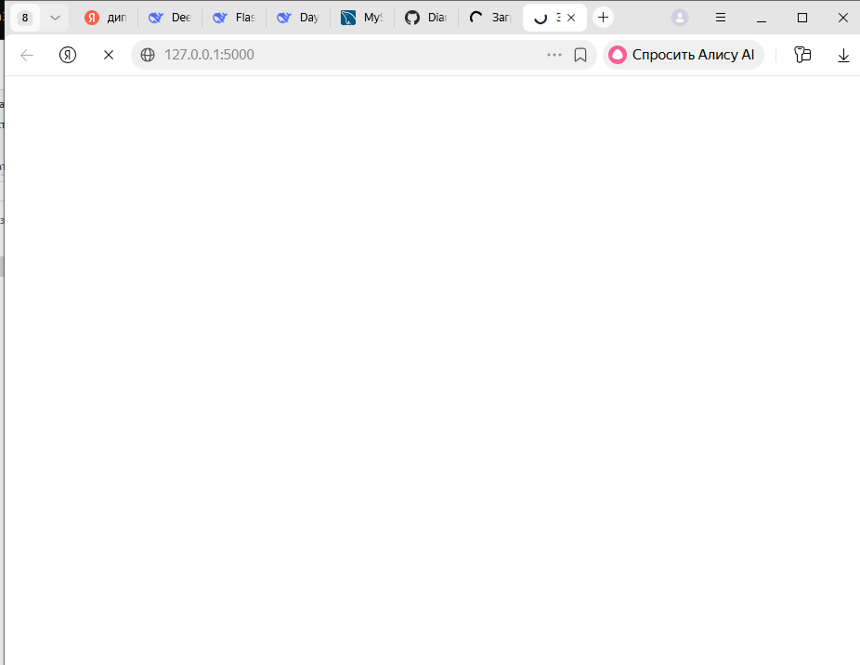
Код работает, не открывается сайт.
Контрольные вопросы:
- Как в Flask создать сессию и проверить её?
# Создать
session['user_id'] = user_id
session['role'] = 'admin'

# Проверить
if 'user_id' in session:
print("Пользователь авторизован")
- Почему нужно хешировать пароли? Как с bcrypt?
Хеширование защищает пароли при утечке БД — их нельзя прочитать.
# Хеширование
hashed = bcrypt.hashpw(password.encode(), bcrypt.gensalt())

# Проверка
bcrypt.checkpw(password.encode(), hashed.encode())
- Как работает декоратор @login_required?
Обёртывает функцию, проверяет наличие user_id в сессии. Если нет — перенаправляет на страницу входа.
- Как реализована капча? Можно ли обойти?
Генерируются два числа, запрашивается их сумма. Можно обойти, зная результат (хранится в сессии), или отправив запрос без капчи.
- Какие права у администратора? У работника?
Роль | Права
Админ | Всё: управление пользователями, заказами
Работник | Только просмотр и изменение статусов заказов
- Как защитить маршрут /admin/user от обычного пользователя?
Декоратором @admin_required, который проверяет session.get(‘role’)==’admin’.
- Команды для запуска на новом компьютере?
git clone <репозиторий>
pip install -r requirements.txt
mysql -u root -p < database/schema.sql
python app.py
- Что такое requirements.txt и как создать?
Файл со списком зависимостей. Создать:
pip freeze > requirements.txt

Вывод:
Реализовала авторизацию пользователей на Python (Flask).
Разграничила доступ по ролям: **администратор** (полный доступ) и **работник** (ограниченный доступ).
Добавила защиту от ботов (капча) на форму входа.
Составила техническую документацию к проекту: описание БД, инструкция по установке, руководство пользователя.
Что сделано:
- Разработано веб-приложение на Flask с авторизацией
- Реализована капча для защиты от ботов
- Добавлено разграничение ролей: администратор и работник
- Создана база данных MySQL (таблицы: users, customers, orders)
- Реализованы CRUD-операции для заказов
- Написана техническая документация (README, INSTALL, schema)

